**作 者 推 荐**

**作者简介：**

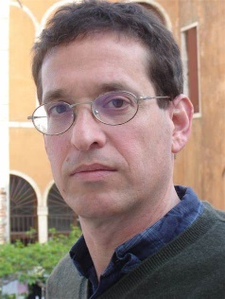

**迈尔斯·J.昂格尔(Miles J. Unger)**在《经济学人》撰写艺术、书籍和文化栏目。之前曾任《新英格兰艺术》的总编，也是《纽约时报》的撰稿人。迈尔斯著有《温斯洛·霍姆的水彩画》《贵族：洛伦佐·德·美第奇的传奇人生与暴力时代》《马基雅维利：传记》和《米开朗基罗：六幅画作的经典人生》。可访问：MilesJunger.com。

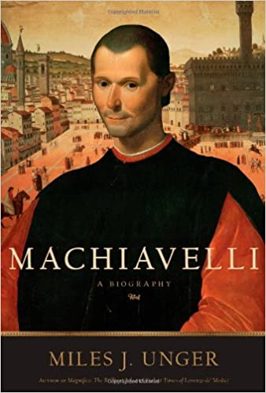**中文书名：《马基雅维利：传记》**

**英文书名：*Machiavelli: A Biography***

**作 者：Miles J. Unger**

**出 版 社：Simon & Schuster**

**代理公司：ANA/Lauren Li**

**页 数：416页**

**出版时间：2011年6月**

**代理地区：中国大陆、台湾**

**审读资料：电子稿**

**类 型：历史/传记回忆录**

**内容简介：**

他是有史以来最声名狼藉、最具影响力的政治作家。他的名字已经成为玩世不恭的诡计和自私的权力追求的代名词。

尼可罗·马基雅维利（Niccolò Machiavelli）是佛罗伦萨的外交官和公务员，被称为政治学之父。他最有名的作品《君主论》（*The Prince*）是一本关于如何毫无顾虑或不顾良心地获取、保留权力的入门书。他的另一部杰作《论李维》（*The Discourses*）则对公民国家的运作进行了深刻的分析，并对人性进行了坚定的评估。

马基雅维利的哲学是由他所处的动荡年代塑造的，那是一个天才辈出和残暴暴君统治的时代。他与莱昂纳多和米开朗基罗关系密切。他的第一个政治任务是刺探传教士萨沃纳罗拉（Savonarola）的情况。作为一名外交官，他与腐败淫乱的教皇亚历山大六世（Pope Alexander VI）及其子——臭名昭著的凯撒·博尔吉亚（Cesare Borgia）斗智斗勇，后者的暴力生涯成为《君主论》的典范。他通过仔细研究“战士教皇”尤利乌斯二世（Julius II）和他的继任者、摇摆不定的克莱门特七世（Clement VII），以及法国的两位国王和神圣罗马帝国皇帝等人，获得了深刻的见解。通过分析他们的成功和失败，马基雅维利发展了他对权力政治的革命性方法。

马基雅维利了解人性。在《君主论》中，他为有抱负的政治家写了一份实用指南，该指南以世界现状为基础，而不是以世界应该有的样子为基础。马基雅维利被评价冷酷无情、斤斤计较、愤世嫉俗和不道德。传记作者迈尔斯·昂格尔（Miles Unger）认为，实际上，他是一位深具人性的作家，其有争议的理论是对他所看到的周围暴力和腐败的回应。他是一位心理学家，比弗洛伊德还早几个世纪，对人性有着敏锐的洞察力。他不仅是一位政治理论家，他还是一位杰出且机智的作家，是一位诗人，他的戏剧作品《曼陀罗花》（*Mandragola*）是意大利文艺复兴时期最好的喜剧。他被称为第一个现代人，毫不畏惧地思考一个没有上帝的世界。他凭着自己的才能从平凡中挣脱出来，看穿他所处时代的虔诚虚伪。

迈尔斯·昂格尔依靠意大利的原始资料以及他自己对佛罗伦萨的深刻了解，写下了这本关于这位天才的迷人、权威的书，马基雅维利的作品在今天仍然与创作当时一样有意义。

**媒体评价：**

“这是关于意大利哲学家和剧作家尼可罗·马基雅维利的传记，很引人入胜……（这是）对一位政治战略大师的生动的、经过深入研究的描述。”

---- 《科克斯评论》（*Kirkus Reviews*）

“（本书）对这位有影响力的思想家和他的著作进行了出色的分析。”

---- 《书单》（*Booklist*）

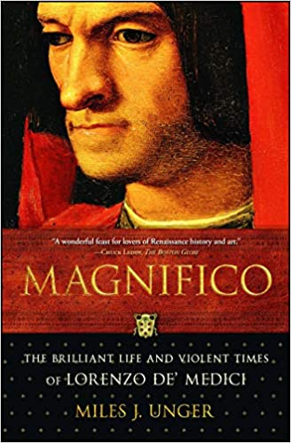**中文书名：《豪华王：洛伦佐·德·美第奇的辉煌人生与暴力时代》**

**英文书名：*Magnifico: The Brilliant Life and Violent Times of Lorenzo de' Medici***

**作 者：Miles J. Unger**

**出 版 社：Simon & Schuster**

**代理公司：ANA/Lauren Li**

**页 数：528页**

**出版时间：2009年5月**

**代理地区：中国大陆、台湾**

**审读资料：电子稿**

**类 型：传记回忆录**

**内容简介：**

**“豪华王”是洛伦佐·德·美第奇（Lorenzo de' Medici）的一幅生动的彩色肖像，他是佛罗伦萨黄金时代的无冕之王。**作为一个真正的“文艺复兴者”，洛伦佐以其惊人的才能和充满吸引力的个性让同时代的人为之着迷。洛伦佐在历史上被称为“豪华王”（II Magnifico），他不仅是当时最重要的赞助人，也是一位著名的诗人，同样善于创作哲学诗篇和狂欢节上唱的骇人听闻的韵律。他结识了当时最伟大的艺术家和作家——莱昂纳多（Leonardo）、波提切利（Botticelli）、波利齐亚诺（Poliziano），尤其是米开朗基罗（Michelangelo），在还未成年时就被发掘并被邀请住在他的宫殿里——将佛罗伦萨变成了欧洲的文化之都。他是那个时代的主要政治家，是意大利的支点，但他也是一个狡猾而无情的政治掮客。迈尔斯·昂格尔（Miles Unger）对这一复杂人物的传记借鉴了意大利原始资料研究和他对佛罗伦萨的深入了解，他曾在那里生活过几年。

洛伦佐的祖父科西莫将家族银行的巨额财富转化为政治权力，但早期的洛伦佐地位很不稳定。佛罗伦萨主要家族之间的激烈竞争和意大利各州之间的争斗意味着洛伦佐的生命不断受到威胁。谋害他的人包括一位教皇、一位国王和一位公爵，但洛伦佐利用他传奇般的魅力和外交技巧（以及偶尔的暴力行为）在意大利政治的谋杀迷宫中游刃有余。面对所有的困难，他不仅设法生存了下来，而且见证了人类文明史上的伟大时刻。

洛伦佐时代的佛罗伦萨是一个充满反差的城市，既有无与伦比的艺术光彩，也有难以想象的拥挤肮脏；既有异教徒的过分行为，也有多米尼加传教士萨沃纳罗拉的火热布道。佛罗伦萨既孕育了波提切利的《春》（*Primavera*）的超凡完美，也孕育了马基雅维利的《君主论》（*The Prince*）的残酷现实主义。这个充满对比的世界在统治这个最迷人的城市的人的生活和性格中体现得最为完美。

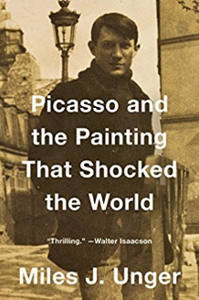**中文书名：《毕加索和他的惊世之作》**

**英文书名：****PICASSO AND THE PAINTING THAT SHOCKED THE WORLD**

**作 者：****Miles J. Unger**

**出 版 社：Simon & Schuster**

**代理公司：ANA/ Lauren Li**

**页 数：480页**

**出版时间：2018年3月**

**代理地区：中国大陆、台湾**

**审读资料：电子稿**

**类 型：非小说**

**内容简介：**

这是一个关于毕加索成为毕加索的故事：一位来自巴塞罗那尚未出名的青年画家来到巴黎，之后成为20世纪最有影响力的画家。

1900年，巴勃罗·毕加索，那时他才18岁，便只身到巴黎。正是在这样一个群星闪耀的国际艺术大都市里，毕加索经历了多年的贫穷和忽视，后来成为了放荡不羁的画家、雕塑家和诗人的领袖。鸦片、酒精和狡兔酒吧里的深夜谈话，毕加索和他的朋友们下定决心要改变世界。

在还未出名的年月，虽然是在在风景如画的蒙马特，但贫穷的毕加索却住在洗濯船区脏乱的小公寓里，也在那里作画。生活虽说窘困，但他却在此时遇见自己的初恋，费尔南德·奥利弗，这位女神改变了毕加索的作画风格，从象征主义变为立体派。这一段生活岁月充满了挣扎，有时是绝望，但是毕加索后来回忆说，这段日子是他最幸福的时光。

得到肯定的过程是漫长的：先是在先锋艺术圈，后来进入富有冒险精神的收藏家社群，其中就有美国人利奥和格特鲁德·斯泰因。1906年，毕加索开始创作“亚威农少女”。受到保罗·塞尚绘画风格和非洲部落雕塑的影响，毕加索创作了一部重新定义现代性的艺术作品，连他的朋友看完作品后都认为他是疯子。只有他的同事乔治·布拉克理解了毕加索的做法。后来他们在一起创作立体派艺术，这是20世纪最具革命性和影响力的艺术运动。

这就是一位艺术天才的故事，其中有心碎、绝望、精神错乱，也有胜利与幸福。所有这一切都是在世界最迷人的城市——巴黎发生的。

**谢谢您的阅读！**

**请将回馈信息发至：李文浩 （Lauren Li）**

安德鲁﹒纳伯格联合国际有限公司北京代表处  
北京市海淀区中关村大街甲59号中国人民大学文化大厦1705室, 邮编：100872  
电话：010-82449901

传真：010-82504200  
Email: Lauren@nurnberg.com.cn

网址：www.nurnberg.com.cn

微博：<http://weibo.com/nurnberg>

豆瓣小站：<http://site.douban.com/110577/>

微信订阅号：安德鲁书讯

